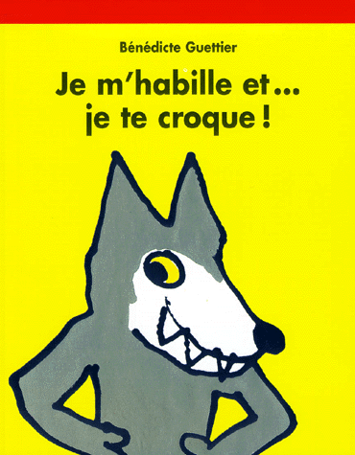
« Je m’habille et…je te croque ! » Bénédicte Guettier
Français | Traduit en : Serbe
Je m’habille et…je te croque ! | Ja se oblaćim i…grizem te !
Coucou !!  Je suis le loup-garou | Zdravo !! Ja sam vukodlak
Je mets  ma culotte | Ja oblaćim moje gaćice
Je mets  mon tee-shirt | Ja oblaćim moju majicu
Je mets  mes chaussettes | Ja oblaćim moje čarape
Je mets  mon pantalon | Ja oblaćim moje pantale
Je mets  mon pull | Ja oblaćim moj đemper
Je mets  mes bottes | Ja oblaćim moje čizme
Je mets  mon chapeau | Ja oblaćim moju kapu
Je mets  mon grand manteau et … | Ja oblaćim moju veliku jaknu i …
J’arrive !! | Ja dolazim !!
Miam !! | Miam !!

Mots isolés à traduire :
Une culotte | Jedne gaćice
Un tee-shirt | Jedna majica
Des chaussettes | Jedna čarape
Un pantalon | Jedna pantale
Un pull | Jedan đemper
Des bottes | Jedna čizme
Un chapeau | Jedna kapa
Un manteau | Jedna jakna

